Педагоги ГКОУ РО Пролетарской школы-интерната отмечают активную включенность обучающихся в дистанционные занятия дополнительного образования.
Дополнительное образование - это целенаправленный процесс воспитания и обучения, позволяющий обучающемуся приобрести устойчивую потребность в познании и творчестве, максимально реализовать себя, самоопределиться профессионально и личностно. В условиях дистанционного обучения дополнительное образование включилось в новую форму организации процесса обучения, основанную на использовании современных информационных и телекоммуникационных технологий, позволяющих осуществлять обучение на расстоянии без непосредственного контакта между педагогом и учащимися. Педагоги дополнительного образования в условиях ограниченного режима продолжили обучение по основным направлениям - техническому, художественному и физкультурно-спортивному, в форме учебных занятий, осуществляемых с использованием чат-технологий. Чат-занятия проводятся синхронно, то есть все участники имеют одновременный доступ к чату. В ходе занятия педагоги дают теоретические знания и осуществляют помощь и контроль за закреплением практических умений обучающихся. Активную помощь в дистанционном обучении детей оказывают родители.
Художественное дополнительное образование в школе-интернате представлено кружками музыкально-вокального творчества - «Искорка», «Солист», «Вдохновение», оркестр «Сударушка» и сценического – «Пилигрим», а также кружками декоративно-прикладного и художественного творчества - «Радуга творчества», «Волшебная нить», «Умелые руки», «Делаем сами», «Юный художник». Занятия в рамках художественного направления способствуют воспитанию творческой личности, помогают развивать коммуникативные качества и умение выразить себя. Дети с особым старанием выполняют задания педагогов: разучивают стихотворения различной тематики, рисуют карандашами и красками, лепят из пластилина, поют песни Великой отечественной войны, делают поделки в разных техниках – аппликации, оригами, торцевание, вытынанки, скраббукинг, поделки из природного и бросового материала, вышивают, выполняют столярные работы, чинят мебель и ежедневно направляют свои отчеты.

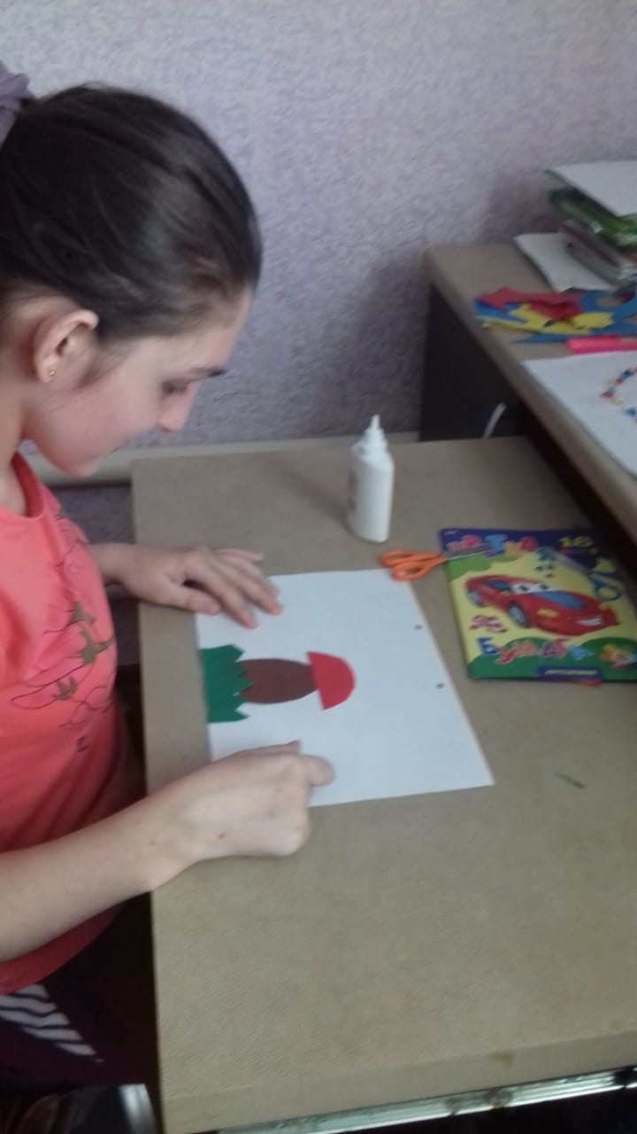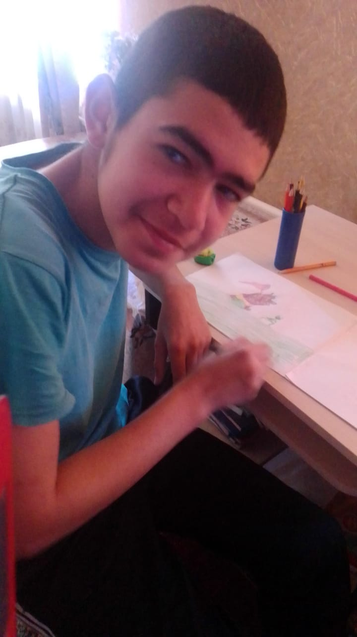

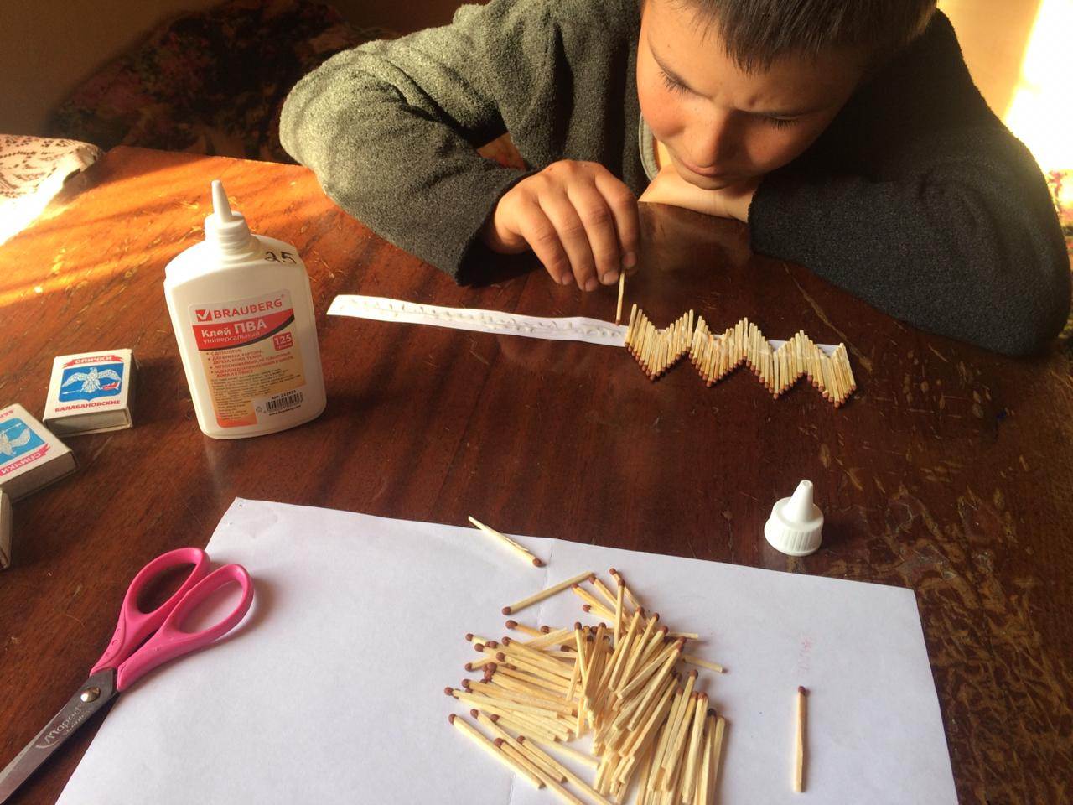
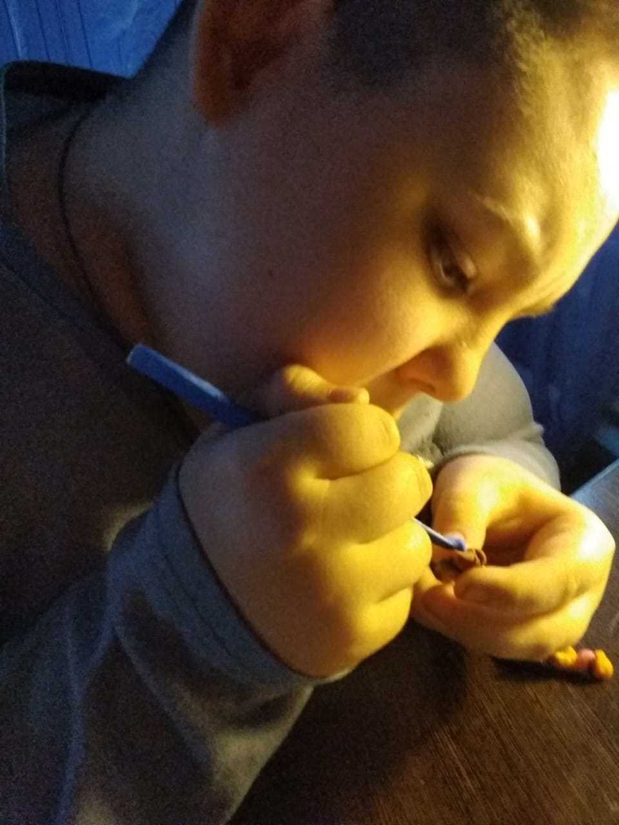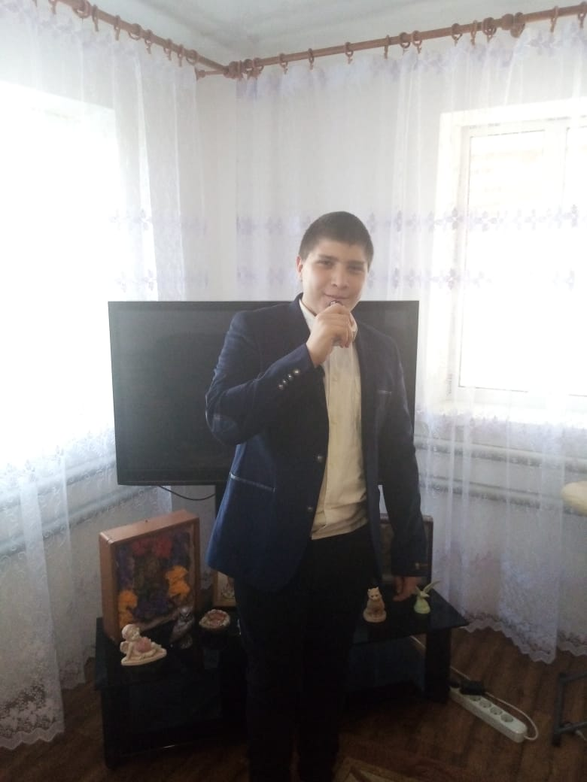
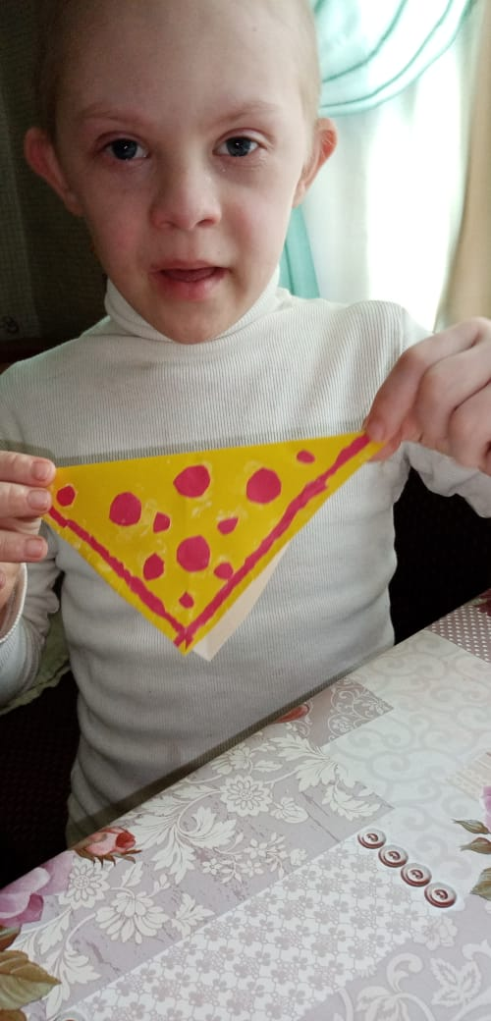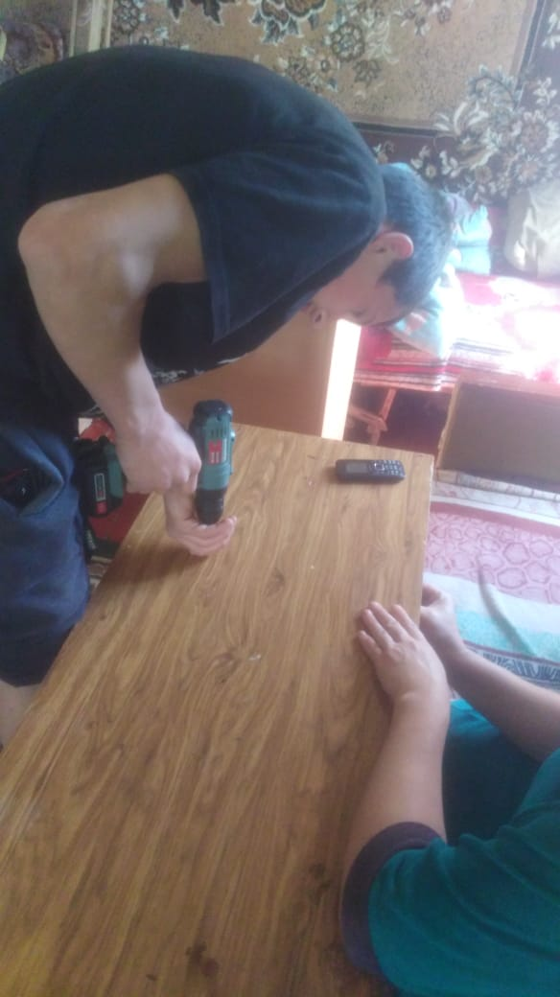
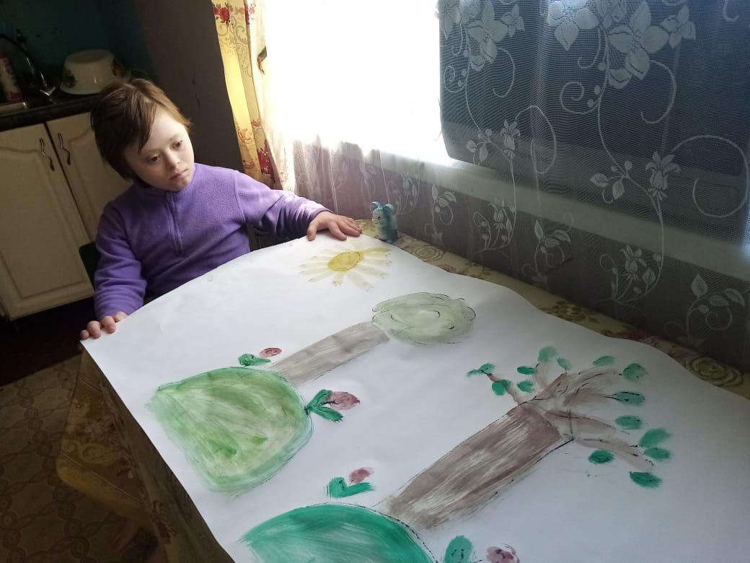
Физкультурно-оздоровительная и спортивно-массовая работа в системе дополнительного образования в дистанционном режиме направлена на организацию физического совершенствования детей и формирование здорового образа жизни в домашних условиях. Эта задача является приоритетной как для школы-интерната, так и для семьи. Обучающиеся продолжают систематические занятия спортом в рамках кружков «Сильные, ловкие, смелые» и «Настольный теннис», выполняя ежедневно утреннюю зарядку, играя в мяч и спортивные игры, отрабатывая теннисные подачи и выполняя легкоатлетические и силовые упражнения.
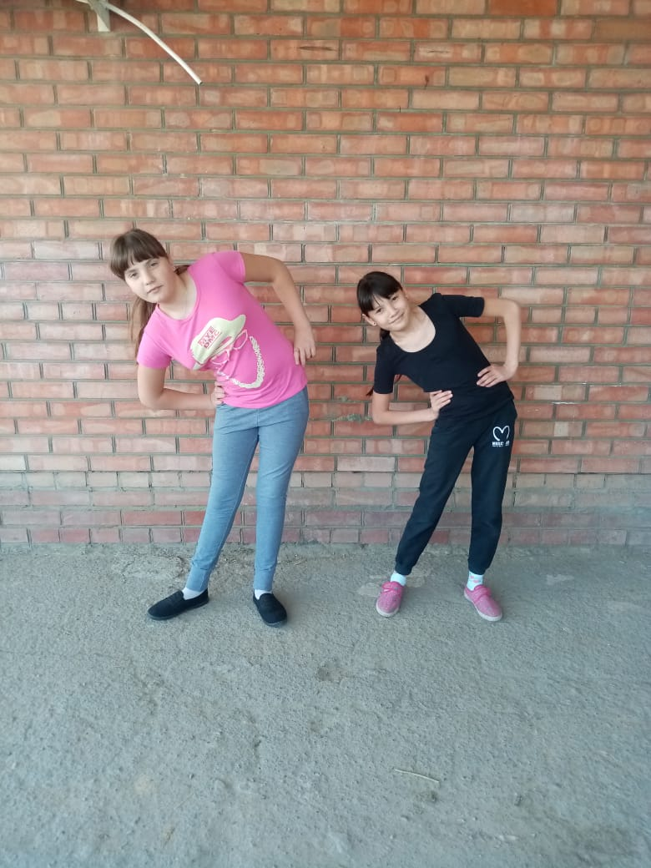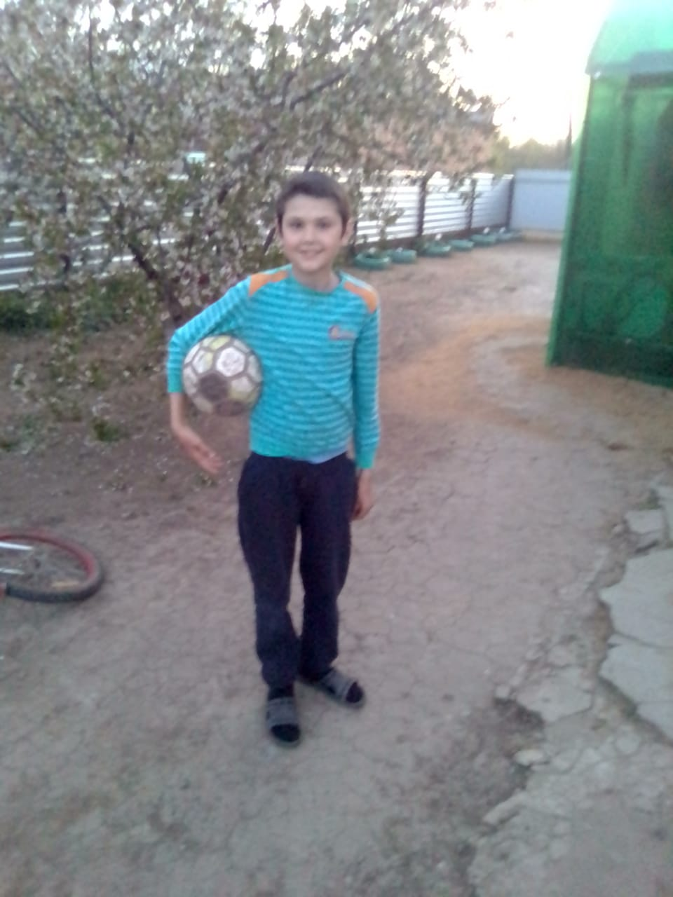
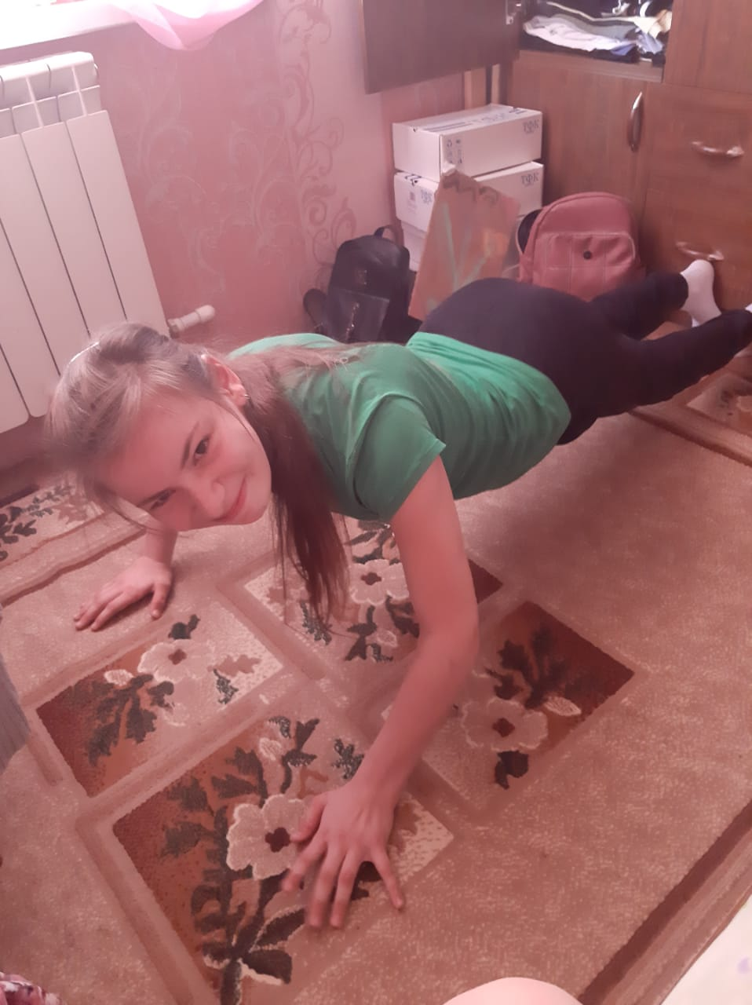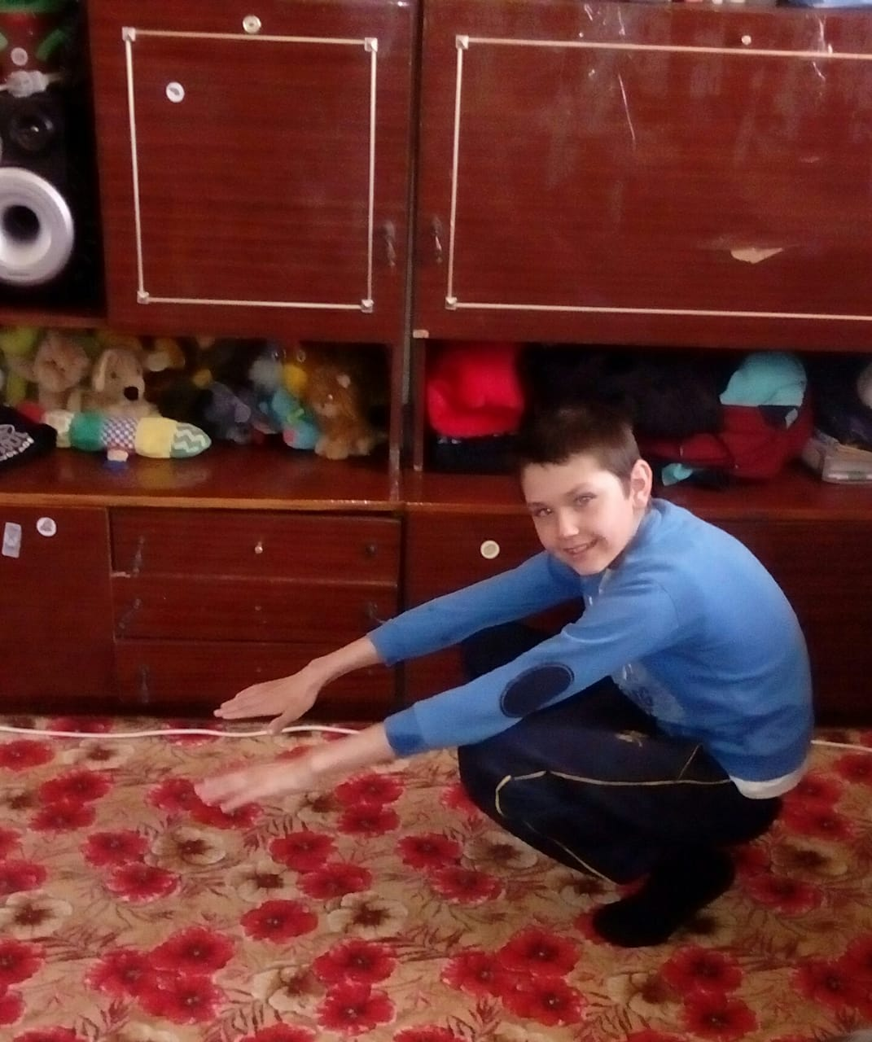

Таким образом, воспитательный потенциал дополнительного образования успешно реализуется в условиях дистанционного режима благодаря совместному сотрудничеству педагогов школы-интерната и родителей, раскрывая новые возможности и таланты детей, позволяя с огромной пользой провести время в домашних условиях.

Информацию подготовила заместитель директора по ВР Р.М. Калиниченко

